鼎鼎少年阿里云压力测试报告

2017-8-2

一：测试环境 2

1：硬件测试环境 2

2：软件测试环境 2

二：压测目标 2

三：压测备注 3

四：压测报告出处 3

五：报告—学生端峰值压测报告 4

六：报告—学生端中位数压测报告 6

七：报告—教师端峰值压测报告 10

八：报告—教师端中位数压测报告 14

# 一：测试环境

## 1：硬件测试环境

服务器：阿里云

ESC配置：16G内存、4核CPU、20Mb带宽

Oss配置：阿里云oss标准配置

## 2：软件测试环境

该单台服务器部署了多个产品端服务，其中包括：

【学生家长端app】服务

【教师端app】服务

【网站端】服务+后台管理服务

【教师pc端】端服务

# 二：压测目标

由于单台ECS承载了4个产品系列的服务（学生家长端、教师端、学生端pad端、教师pc端），每个产品系列均分担现有硬件性能，所以此压测单个产品所占用的硬件 < 硬件环境。

其中：

【学生ipad端】和【学 生家长端】接口共测。

【教师端app】和【教师pc端】接口共测。

结合此现状确定如下压测目标:

峰值压测：单台机器同时并发请求在500 Tps.

中位压测：单台机器同时并发请求在300 Tps

（折合业界算法，500Tps 并发相当于1000-1500用户同时在线，折合5w日活跃产品）

如需要承载10w日活跃需要增加服务器。

备注：业界标准是 10w日活跃 = 10个机器，其中包括web服务器、数据库主库服务器、数据库从库服务器、缓存服务器。

# 三：压测备注

此压测分为2部分，一是峰值压测，一中是中位数压测。

峰值压测：

为100%峰值压测，即服务器CPU达到100%，以及请求逼近1s返回结果。

此时只是为了科学验证压测能力，但是不代表线上执行以此标准执行。因为100%cpu会出现硬件服务器不稳定或者down机。

中位数压测：

为正常运行状态的压测，即服务器cpu运行正常，大概在50%以下，内存在80%的稳定使用率。此压测是代表服务器可以长期维持状态的标准。

# 四：压测报告出处

因为服务器采用阿里云，此报告采用阿里云的第三方压测结果。

五：报告—学生端峰值压测报告

（100%出自阿里云性能测试，可以在甲方阿里云账号查询）

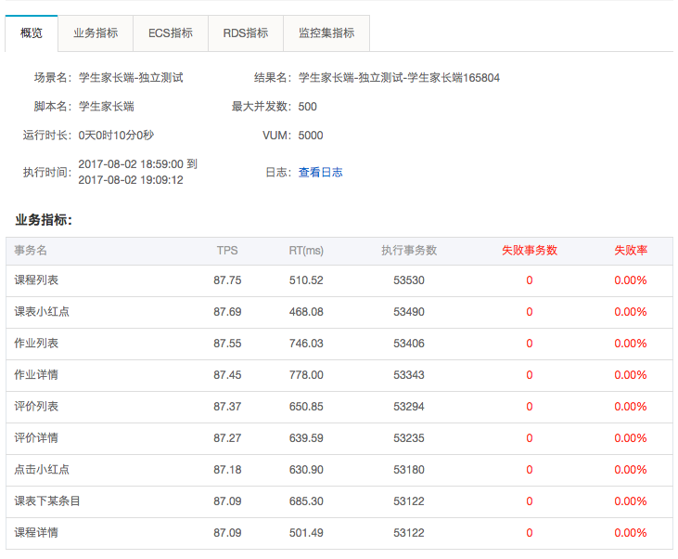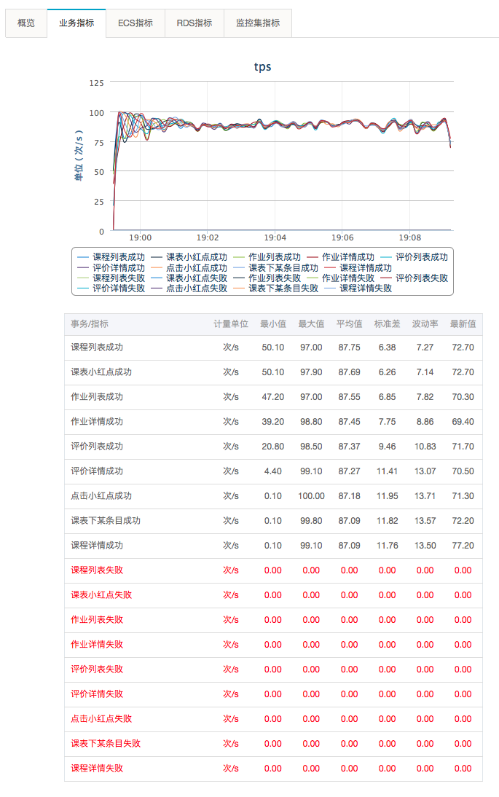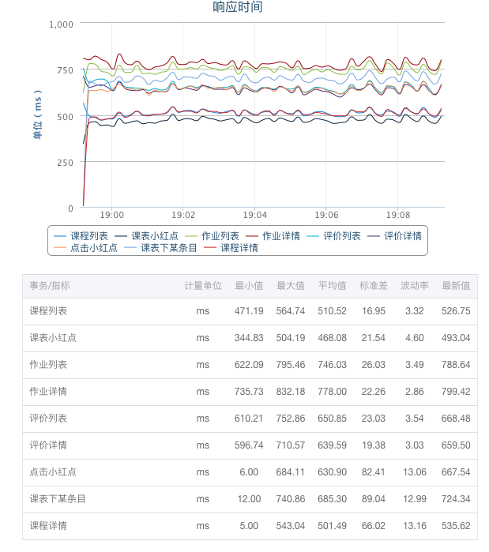

# 六：报告—学生端中位数压测报告

（100%出自阿里云性能测试，可以在甲方阿里云账号查询）

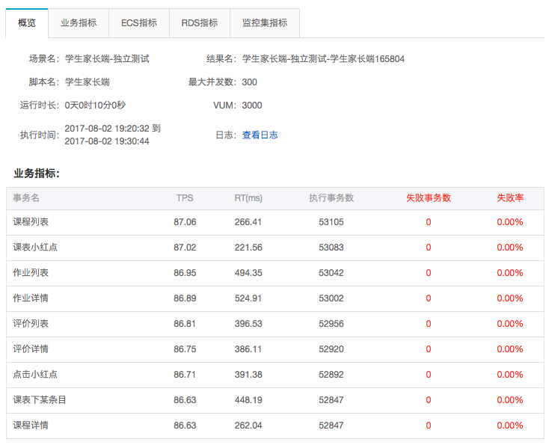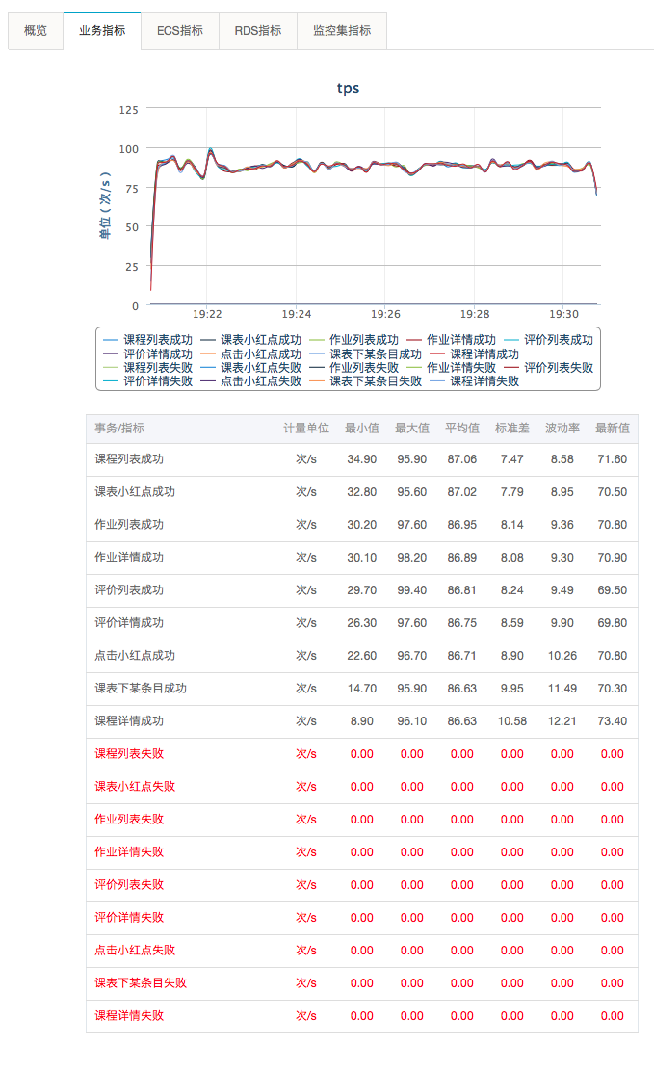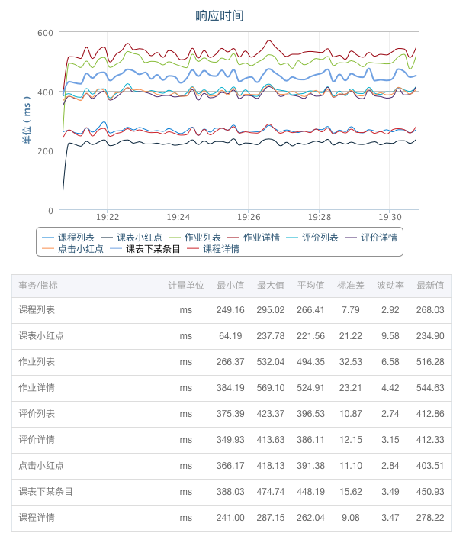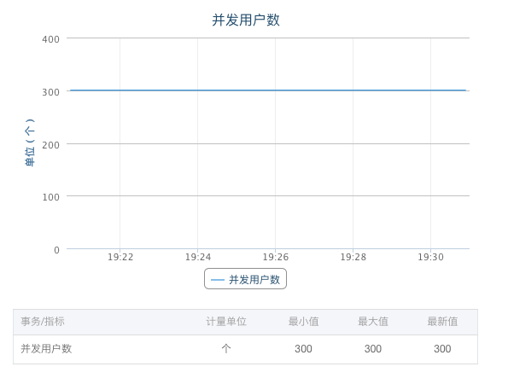

# 七：报告—教师端峰值压测报告

（100%出自阿里云性能测试，可以在甲方阿里云账号查询）

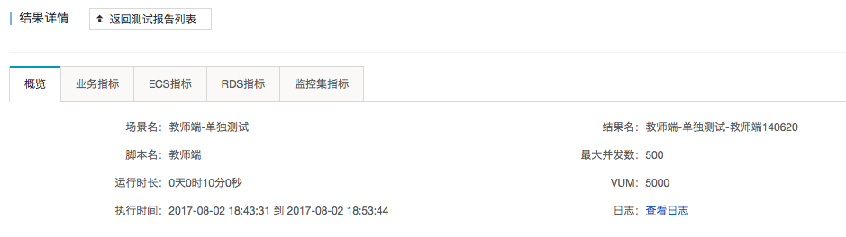

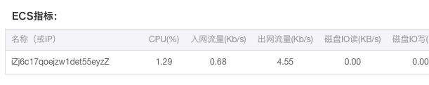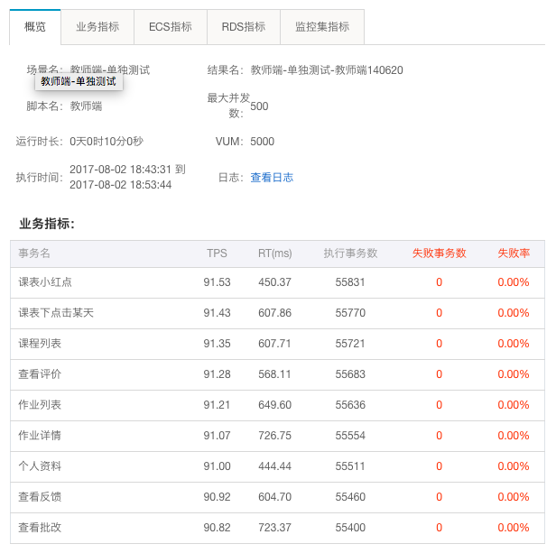

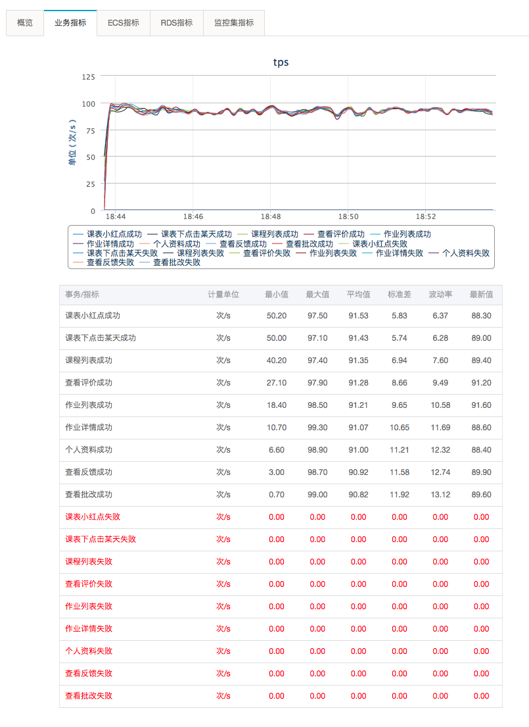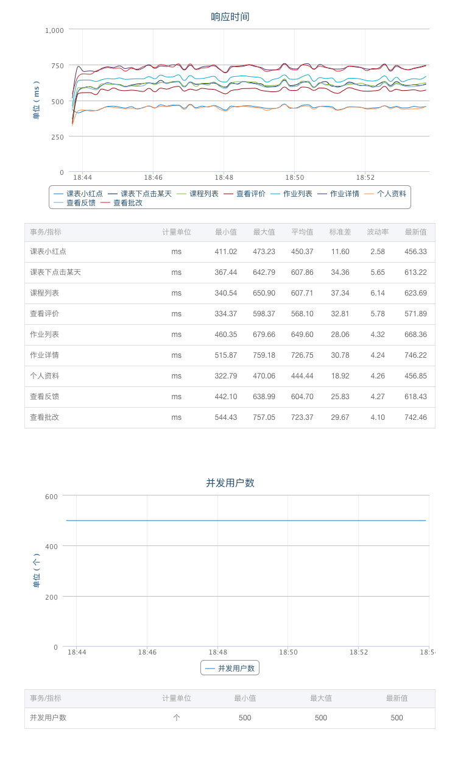

# 八：报告—教师端中位数压测报告

（100%出自阿里云性能测试，可以在甲方阿里云账号查询）

